LAPORAN KEMAJUAN PROYEK PERANGKAT LUNAK
UJIAN TENGAH SEMESTER
Rekayasa Perangkat Lunak / INF300
Program Studi Informatika, Fakultas Teknik, Universitas Katolik Widya Mandala Surabaya
Semester Gasal 2026/2027 | Dosen Pengampu: Peter Rhatodirdjo Angka


SAPA
Aplikasi Pencarian Teman Berbasis MBTI, Pencocokan Kepribadian, Percakapan, dan Asistensi AI untuk Web dan Android
Kelompok I – MBTI Friend Finder
Jap Robertus Kurniawan Setiabudi – 5803024004
Rafael Julio Suseno – 5803024012
Kevin Matthew Siregar – 5803024018
DAFTAR ISI
1. Identitas Anggota
2. Deskripsi Proyek
3. Model SDLC
4. Analisis Kebutuhan
5. Pemodelan Kebutuhan
6. Rancangan Arsitektur
7. Rancangan Modul, Algoritma, dan Struktur Data
8. Design Pattern
9. Progress Proyek sampai Minggu ke-8
10. Kendala dan Risiko
11. Rencana Pengembangan Berikutnya
12. Kesimpulan
13. Daftar Pustaka
Lampiran A. Jawaban Analisis Individu
Lampiran B. Antarmuka Web dan Android
Lampiran C. Rencana Uji Penerimaan dan Ketertelusuran
Lampiran D. Activity Diagram, Aturan Bisnis, dan Model Data

1. Identitas Anggota
Kelompok I mengerjakan proyek MBTI Friend Finder dengan nama produk SAPA. Pada proposal Minggu 1 tim beranggotakan empat orang. Setelah Caren keluar karena menjalani studi di Taiwan, tugas UI/UX dan web yang semula dialokasikan kepadanya dibagi kepada tiga anggota yang tersisa. Porsi tanggung jawab berikut berjumlah 100%.
No | Nama | NRP | Peran | Pembagian tugas | Porsi
1 | Jap Robertus Kurniawan Setiabudi | 5803024004 | Project Manager & System Analyst | Mengelola jadwal dan koordinasi, menyusun kebutuhan, SRS dan laporan, merancang diagram UML, mengoordinasikan QA/UAT, mengarahkan desain UI/UX, dan merumuskan kebutuhan dashboard admin. | 36%
2 | Rafael Julio Suseno | 5803024012 | Mobile Developer | Mengembangkan klien Android/Flutter, state management, antarmuka Discover dan chat, integrasi API, serta menerapkan rancangan UI/UX pada layar mobile. | 32%
3 | Kevin Matthew Siregar | 5803024018 | Backend & Database Developer | Merancang skema PostgreSQL/Neon, membangun API, mengintegrasikan chat dan AI, serta menangani landing page dan antarmuka web Next.js. | 32%

Walaupun pekerjaan dibagi menurut peran, setiap anggota wajib memahami keseluruhan proyek. Pemahaman tersebut ditunjukkan melalui jawaban individu pada Lampiran A.

2. Deskripsi Proyek

2.1 Nama proyek
SAPA (MBTI Friend Finder), yaitu platform pencarian teman berbasis profil MBTI, minat, hobi, bahasa, dan tujuan pertemanan, dilengkapi percakapan dan asistensi AI. Platform tersedia sebagai aplikasi web (Next.js) dan aplikasi Android (Flutter) dengan satu backend dan satu basis data.

2.2 Latar belakang masalah
Proposal awal mengidentifikasi kesulitan menemukan teman dengan minat spesifik tanpa stigma aplikasi kencan, serta kecanggungan saat memulai percakapan. Banyak orang dewasa muda, mahasiswa, dan pekerja baru berada di lingkungan baru dan tidak mudah menemukan orang yang sefrekuensi. Aplikasi yang ada cenderung berorientasi pada pasangan romantis atau komunitas besar yang tidak personal.

2.3 Permasalahan yang diselesaikan
- Sulit menemukan teman dengan minat, hobi, bahasa, dan tujuan pertemanan yang sama.
- Tidak ada penanda kecocokan yang ringan dan mudah dipahami sebagai bahan percakapan (MBTI dipakai sebagai heuristik, bukan diagnosis).
- Canggung memulai percakapan dengan orang baru.
- Kekhawatiran keamanan sosial: spam, pelecehan, dan kontak yang tidak diinginkan.
- Data akun, profil, chat, dan notifikasi harus konsisten ketika pengguna berpindah antara web dan Android.

2.4 Tujuan pembangunan perangkat lunak
Pengguna dapat membuat identitas sosial yang aman, menemukan orang yang relevan, mengirim like atau komentar pembuka, membuka percakapan, menerima notifikasi lintas perangkat, dan memperoleh saran AI (bio, ide pembuka, dan saran balasan) yang tetap dikendalikan pengguna.

2.5 Target pengguna dan stakeholder
Sasaran awal adalah pengguna dewasa (18 tahun ke atas) yang mencari teman baru, teman bermain, teman belajar, komunitas, atau pertukaran bahasa. Stakeholder terperinci disajikan pada Bagian 4.1.

2.6 Ruang lingkup sistem
Dalam ruang lingkup: pendaftaran dan autentikasi, onboarding profil, Discover (pencarian, filter MBTI, skor kecocokan), like dan komentar pembuka, match mutual, chat teks dan gambar (balasan berkutip, hapus untuk semua), notifikasi, saran AI Gemini, blokir, lapor, unmatch, pengaturan visibilitas, serta klien web dan Android.
Di luar ruang lingkup versi ini: layanan pencarian pasangan romantis, alat psikometri atau diagnosis MBTI, moderasi manusia penuh, dashboard admin penuh, verifikasi email, push notifikasi ketika aplikasi tertutup, dan filter lanjutan (usia, negara, hobi, bahasa, tujuan). Butir-butir ini dicatat sebagai pengembangan lanjutan pada Bagian 11.

2.7 Fitur utama
No | Fitur | Keterangan
1 | Akun dan profil | Daftar, masuk/keluar, onboarding tiga tahap, edit profil, visibilitas profil.
2 | Discover | Pencarian nama/kota/MBTI/minat, filter MBTI, kartu dan detail profil.
3 | Skor kecocokan | Skor 0-100 dari MBTI, minat, hobi, bahasa, dan tujuan dengan bobot tetap.
4 | Like, komentar pembuka, match mutual | Sinyal ketertarikan satu arah, pesan awal, dan match saat saling like.
5 | Chat | Teks dan gambar, balasan berkutip, hapus untuk semua, status baca.
6 | Notifikasi | Inbox like, komentar, match, dan pesan; dapat ditandai dibaca.
7 | Asisten AI Gemini | Saran bio, ide pembuka, saran balasan, dan pemeriksaan pesan; ada fallback lokal.
8 | Keamanan sosial | Blokir, lapor, unmatch, dan penyembunyian profil.
9 | Multi-platform | Web (Next.js) dan Android (Flutter) memakai satu backend dan satu database.

3. Model SDLC

3.1 Model yang dipilih
Proyek SAPA memakai model Incremental dengan siklus iteratif ringan (Agile ringan). Pengembangan dibagi menjadi lima inkremen fungsional. Setiap inkremen melalui analisis, desain, implementasi, dan uji, lalu hasilnya diintegrasikan ke rilis akumulatif yang dipakai bersama oleh klien web dan Android.
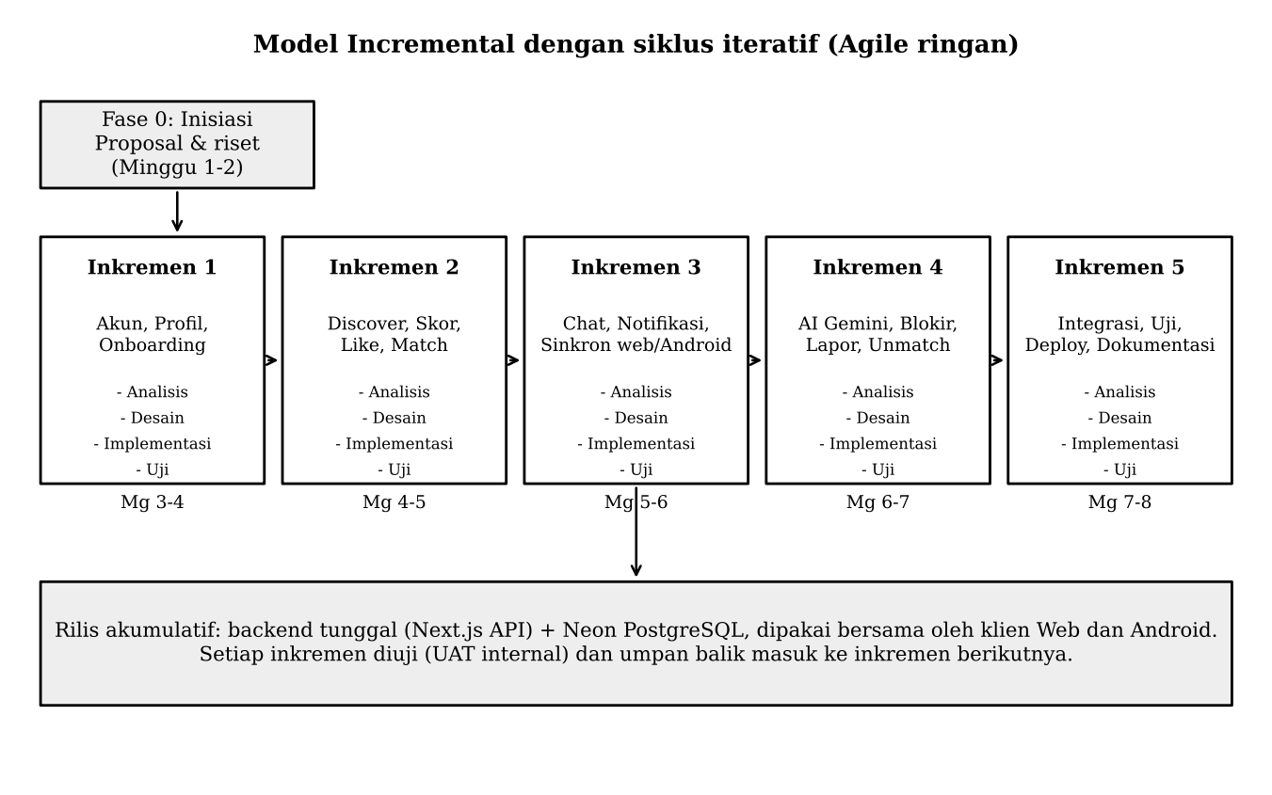
Gambar 1. Diagram SDLC Incremental proyek SAPA.

3.2 Alasan pemilihan model
- Fitur proyek bersifat berlapis: akun dan profil harus ada sebelum Discover, Discover sebelum match, dan match sebelum chat. Urutan ini cocok dengan pengiriman bertahap.
- Tim kecil (tiga orang) dengan waktu terbatas perlu hasil yang dapat didemonstrasikan lebih awal. Setiap inkremen menghasilkan fungsi yang dapat diuji di web dan Android.
- Requirement berubah di tengah jalan (perubahan anggota tim dan perubahan teknologi backend). Incremental memungkinkan penyesuaian per inkremen tanpa mengulang seluruh proyek seperti pada Waterfall.
- Dua klien (web dan Android) berbagi satu backend sehingga kontrak API perlu stabil sejak inkremen awal dan disempurnakan bertahap.

3.3 Tahapan pengembangan sampai minggu ke-8
Minggu | Tahapan | Hasil
1-2 | Inisiasi: proposal MBTI Friend Finder, riset kebutuhan, pembagian peran | Proposal Minggu 1 dan pembagian tugas
3 | Analisis kebutuhan | Daftar stakeholder, kebutuhan fungsional, dan nonfungsional
4-5 | Pemodelan sistem dan Inkremen 1-2 | Use case, activity diagram, ERD; akun, profil, Discover, skor, like, dan match
6 | Rancangan arsitektur dan Inkremen 3 | Arsitektur Client-Server dengan Modular Monolith; chat dan notifikasi sinkron web/Android
7 | Design pattern dan Inkremen 4 | Singleton pada ApiService (Flutter); AI Gemini, blokir, lapor, unmatch
8 | Inkremen 5: integrasi, uji, deploy, dokumentasi | Deploy Vercel + Neon, APK uji, SRS dan laporan UTS

Posisi proyek saat UTS: implementasi seluruh inkremen yang direncanakan sampai minggu ke-8 telah selesai (100%) dan proyek berada pada tahap integrasi Inkremen 5. Tahap pengujian dilaporkan terpisah: unit test baru parsial dan UAT formal belum dilaksanakan (Bagian 9.3). Pekerjaan berikutnya berupa penyempurnaan, pengujian, dan pengembangan lanjutan (Bagian 11).
Konsistensi dengan SRS awal: jadwal awal pada SRS (Bagian 12, Timeline dan Milestones) disusun dalam empat sprint selama 14 minggu (Sprint 1 minggu 1-3, Sprint 2 minggu 4-7, Sprint 3 minggu 8-11, Sprint 4 minggu 12-14). Pada laporan ini pekerjaan dipetakan menjadi lima inkremen dengan target minggu 3-8 sesuai ketentuan UTS; sprint pada SRS berperan sebagai kerangka iterasi ringan di dalam model Incremental. Pemetaan lengkap ada pada Bagian 9.2.

3.4 Perbandingan dengan model alternatif
Aspek | Incremental (dipilih) | Waterfall | Agile/Scrum penuh
Pengiriman fungsi | Bertahap per inkremen | Sekali di akhir | Per sprint
Respons terhadap perubahan | Baik, per inkremen | Rendah, biaya perubahan tinggi | Sangat baik
Overhead proses | Rendah-sedang | Rendah | Tinggi (peran dan seremoni lengkap)
Kecocokan tim 3 orang | Tinggi | Sedang | Sedang; peran Product Owner/Scrum Master sulit dipisah
Dokumentasi (SRS, UML) | Dipertahankan per inkremen | Sangat lengkap di awal | Cenderung ringan
Risiko integrasi web+Android | Terkurangi lewat rilis akumulatif | Tinggi, baru terlihat di akhir | Rendah

3.5 Kelebihan dan kekurangan model untuk proyek ini
Kelebihan: fungsi inti (akun, Discover, chat) tersedia lebih awal untuk diuji; perubahan seperti pergantian stack backend dapat diserap; risiko integrasi dua klien terdeteksi lebih cepat; dokumentasi SRS tetap terjaga karena diperbarui per inkremen.
Kekurangan: arsitektur dan skema data perlu cukup matang sejak awal agar inkremen berikutnya tidak memaksa refaktor besar; koordinasi lintas inkremen membutuhkan disiplin pencatatan perubahan; tanpa peran Scrum formal, prioritas ditentukan oleh System Analyst sehingga berpotensi bias dan perlu direview bersama.

4. Analisis Kebutuhan
Kebutuhan berasal dari proposal MBTI Friend Finder (Tugas Minggu 1), skema basis data, kode aplikasi SAPA, panduan SETUP, dan pemeriksaan UI web/Android pada 1 Oktober 2026. Seluruh kebutuhan yang direncanakan sampai minggu ke-8 telah diimplementasikan. Prioritas Tinggi diperlukan untuk alur inti; Sedang penting untuk kelengkapan MVP.

4.1 Identifikasi stakeholder
No | Stakeholder | Peran | Kepentingan terhadap sistem
1 | Pengguna baru | Mendaftar dan melengkapi profil | Proses daftar dan onboarding mudah, profil aman dan konsisten.
2 | Pengguna aktif | Mencari profil, like, komentar, chat | Menemukan teman relevan dan berkomunikasi lancar di web maupun Android.
3 | Penerima interaksi | Menerima like, match, pesan | Notifikasi tepat, kontrol atas profil (visibilitas, blokir).
4 | Moderator/admin | Meninjau laporan penyalahgunaan | Laporan tersimpan dengan alasan dan status untuk tindak lanjut.
5 | Tim pengembang (PM/SA, Mobile, Backend) | Membangun dan memelihara sistem | Kebutuhan jelas, arsitektur modular, mudah dipelihara.
6 | Dosen pengampu | Penilai proyek | Kesesuaian proses RPL dan kualitas dokumentasi.
7 | Layanan Gemini (sistem eksternal) | Penyedia saran dan pemeriksaan AI | Dipanggil hanya dari server dengan kuota terkontrol.

4.2 Kebutuhan fungsional
ID | Kebutuhan fungsional | Aktor | Prioritas
FR-01 | Sistem dapat mendaftarkan akun dengan email, nama, username unik, dan sandi minimal 8 karakter. | Pengguna | Tinggi
FR-02 | Sistem dapat melakukan login/logout; web memakai cookie HttpOnly, Android memakai bearer token. | Pengguna | Tinggi
FR-03 | Sistem dapat memulihkan sandi memakai token sekali pakai bermasa berlaku. | Pengguna | Sedang
FR-04 | Onboarding menyimpan nama, tanggal lahir, kota, MBTI, minimal 3 minat, bio, dan avatar. | Pengguna | Tinggi
FR-05 | Sistem dapat mengedit profil, visibilitas, bahasa, hobi, tujuan, dan foto. | Pengguna | Tinggi
FR-06 | Sistem menolak pengguna di bawah 18 tahun. | Sistem | Tinggi
FR-07 | Discover menampilkan profil lain yang lengkap, terlihat, dan tidak terblokir; profil sendiri tidak muncul. | Pengguna | Tinggi
FR-08 | Sistem dapat mencari berdasarkan nama, kota, MBTI, atau minat serta memfilter berdasarkan MBTI. | Pengguna | Tinggi
FR-09 | Kartu/detail profil menampilkan foto/avatar, umur, lokasi, MBTI, bio, minat bersama, dan skor cocok. | Pengguna | Tinggi
FR-10 | Sistem menghitung skor kecocokan 0-100 dengan bobot MBTI, minat, hobi, bahasa, dan tujuan. | Sistem | Tinggi
FR-11 | Like satu arah memberi notifikasi; like balik membuat match mutual tanpa duplikasi. | Pengguna | Tinggi
FR-12 | Komentar pembuka membuat chat privat dan notifikasi tanpa menjadi match mutual. | Pengguna | Tinggi
FR-13 | Daftar pesan menampilkan percakapan aktif, pencarian teman, ringkasan terakhir, dan jumlah belum dibaca. | Pengguna | Tinggi
FR-14 | Ruang chat mengirim/menerima teks dan gambar; hanya anggota percakapan yang boleh mengakses. | Pengguna | Tinggi
FR-15 | Balasan mengutip pesan asal dan menampilkan penanda bila pesan asal dihapus. | Pengguna | Tinggi
FR-16 | Pengirim dapat menghapus pesannya untuk semua orang; pesan berubah menjadi penanda terhapus. | Pengguna | Tinggi
FR-17 | Web dan Android menyegarkan pesan dan notifikasi secara berkala memakai data yang sama. | Sistem | Tinggi
FR-18 | Inbox notifikasi (like, komentar, match, pesan) dapat ditandai dibaca. | Pengguna | Tinggi
FR-19 | Gemini memberi saran bio, ide pembuka, dan saran balasan; saran tidak dikirim otomatis. | Pengguna | Sedang
FR-20 | Bila Gemini tidak tersedia, sistem menampilkan fallback lokal dengan penanda jelas. | Sistem | Sedang
FR-21 | Sistem memeriksa pesan dan menolak konten berisiko. | Sistem | Tinggi
FR-22 | Blokir menyembunyikan interaksi, memutus koneksi aktif, dan mencegah kontak lanjutan. | Pengguna | Tinggi
FR-23 | Pengguna dapat melaporkan pengguna lain beserta alasan; laporan tersimpan untuk tindak lanjut. | Pengguna | Tinggi
FR-24 | Unmatch menonaktifkan percakapan dan mencegah komentar membuka ulang koneksi. | Pengguna | Tinggi
FR-25 | Pengguna dapat menyembunyikan dan menampilkan kembali profil dari Discover. | Pengguna | Sedang

4.3 Kebutuhan nonfungsional
ID | Kebutuhan non-fungsional | Indikator/target
NFR-01 | Security (transport) | Seluruh komunikasi klien-server memakai HTTPS; koneksi PostgreSQL memakai TLS.
NFR-02 | Security (kredensial) | Sandi disimpan sebagai hash adaptif; JWT secret acak minimal 32 karakter; rahasia DB/JWT/Gemini hanya di server.
NFR-03 | Security (otorisasi) | Endpoint profil, chat, like, AI, dan notifikasi menolak akses anonim dan non-anggota percakapan.
NFR-04 | Performance | Respons p95 API inti (Discover, chat) < 2 detik pada beban uji 50 pengguna bersamaan.
NFR-05 | Usability | Aksi utama menampilkan loading, sukses, error, dan opsi coba lagi; area sentuh tombol minimal 44 px.
NFR-06 | Reliability | Notifikasi tidak ganda untuk event yang sama; fallback lokal saat Gemini gagal.
NFR-07 | Availability | Ketersediaan layanan minimal 99% selama periode demo/penilaian dengan memanfaatkan infrastruktur terkelola Vercel dan Neon.
NFR-08 | Scalability | Client-Server dengan backend modular monolith dan API stateless sehingga instans dapat ditambah (skala horizontal); query memakai indeks pada kunci relasi.
NFR-09 | Compatibility | Web responsif (320 px sampai desktop) dan Android tanpa overflow pada ukuran layar umum.
NFR-10 | Maintainability | Kode backend dipisah per modul domain (Akun/Profil, Matching, Chat, Notifikasi, AI, Keamanan Sosial); skema berubah lewat migrasi aditif.

Catatan pengukuran: target NFR-04 dan NFR-09 diverifikasi lewat rencana uji pada Lampiran C.

5. Pemodelan Kebutuhan

5.1 Use case diagram
Aktor utama adalah pengguna. Gemini adalah layanan eksternal yang hanya dihubungi backend. Moderator ditampilkan sebagai aktor untuk peninjauan laporan. Garis asosiasi menandakan interaksi aktor dengan use case. Pada versi ini peninjauan laporan oleh moderator dilakukan manual melalui basis data karena dashboard admin masuk pengembangan lanjutan. Activity diagram dan aturan bisnis (BR-01 sampai BR-12) disajikan pada Lampiran D.
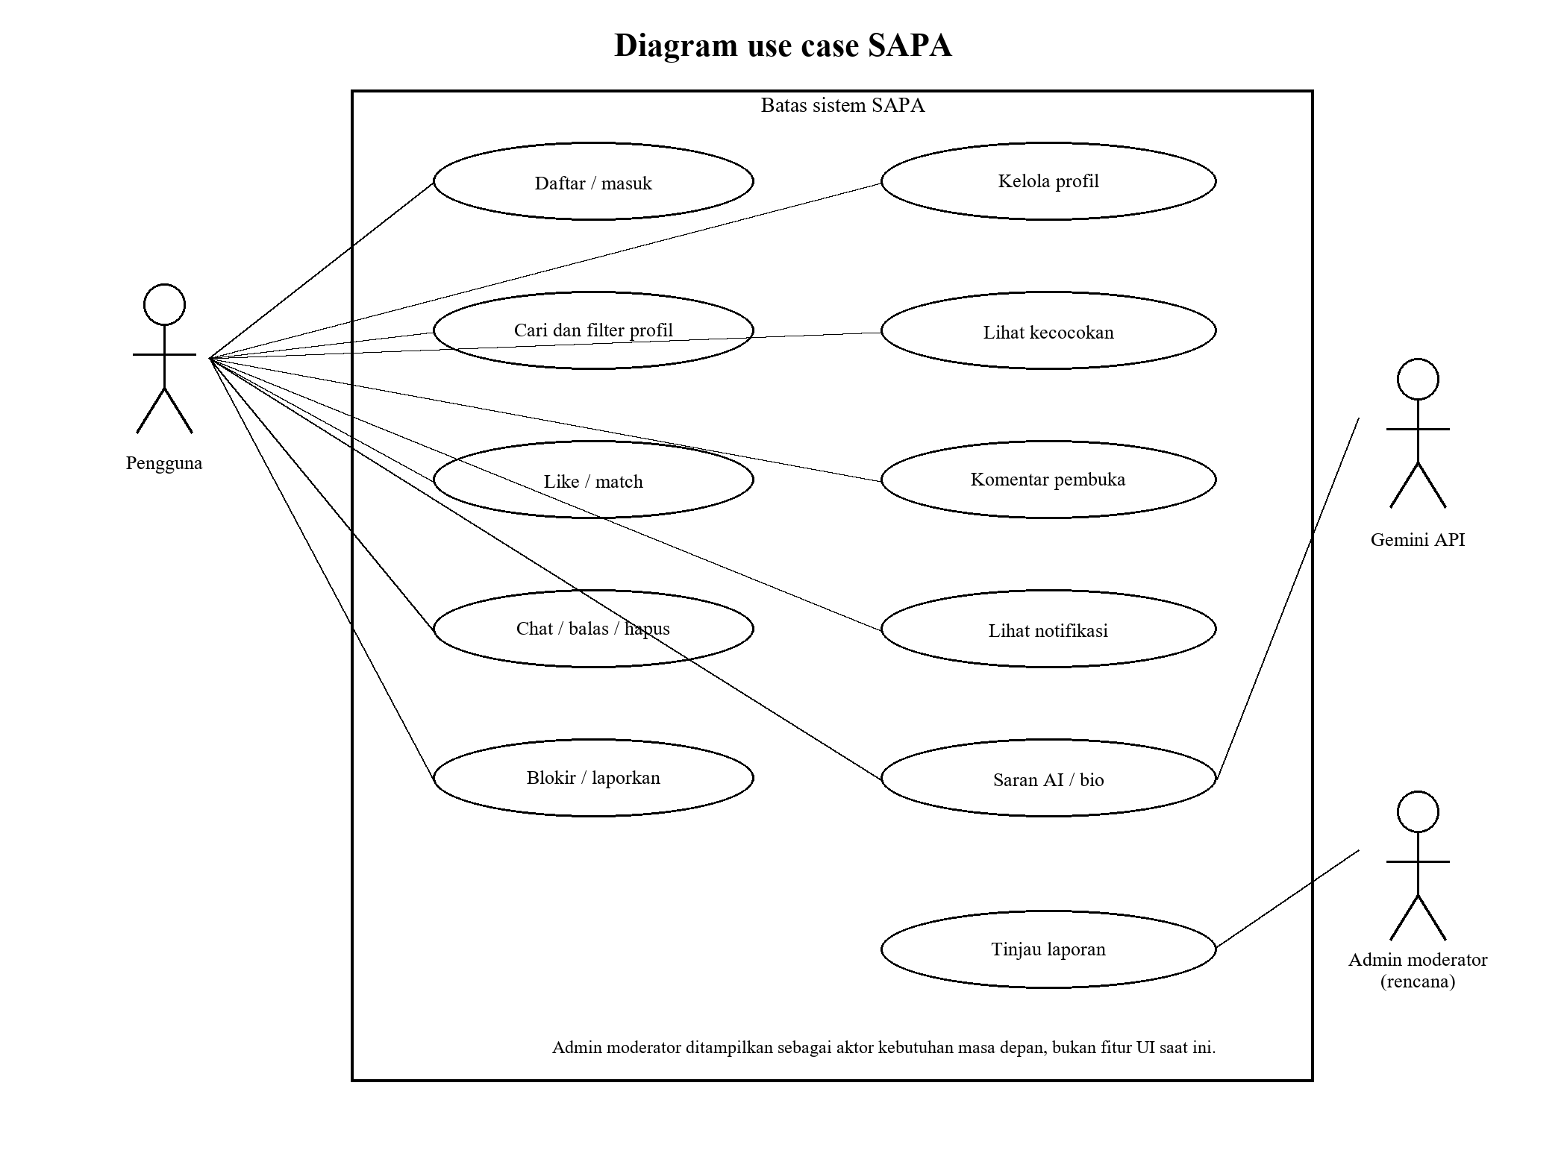
Gambar 2. Use case diagram SAPA.

5.2 Use case description

UC-01 Membuat profil (onboarding)
Elemen | Keterangan
Use Case | Membuat profil
Aktor | Pengguna
Tujuan | Pengguna memiliki profil lengkap agar muncul di Discover.
Pre-condition | Pengguna sudah terdaftar dan login; usia minimal 18 tahun.
Main Flow | 1. Pengguna membuka onboarding.  2. Pengguna mengisi nama, tanggal lahir, kota, dan MBTI.  3. Pengguna memilih minimal 3 minat, hobi, bahasa, dan tujuan.  4. Pengguna mengisi bio (dapat memakai saran AI) dan memilih avatar/foto.  5. Sistem memvalidasi dan menyimpan profil.  6. Sistem mengarahkan pengguna ke Discover.
Alternative Flow | A1. Data tidak valid: sistem menyorot kolom bermasalah dan data yang sudah diisi tidak hilang.  A2. Usia < 18 tahun: sistem menolak penyimpanan.
Post-condition | Profil tersimpan dan berstatus lengkap serta terlihat di Discover (kecuali disembunyikan).

UC-02 Menemukan teman dan memberi like/komentar
Elemen | Keterangan
Use Case | Menemukan teman
Aktor | Pengguna
Tujuan | Pengguna menemukan profil relevan dan menunjukkan ketertarikan.
Pre-condition | Pengguna login dan profil lengkap.
Main Flow | 1. Pengguna membuka Discover.  2. Sistem menampilkan profil lain dengan skor kecocokan.  3. Pengguna mencari atau memfilter MBTI.  4. Pengguna membuka detail profil.  5. Pengguna memberi like atau komentar pembuka.  6. Sistem menyimpan like dan membuat notifikasi penerima.  7. Jika penerima sudah like balik, sistem membuat match mutual.
Alternative Flow | A1. Tidak ada hasil: pengguna mengubah filter atau memuat ulang.  A2. Like sudah ada: sistem tidak menduplikasi.  A3. Target memblokir/di-unmatch: aksi ditolak.
Post-condition | Like/komentar tersimpan; notifikasi dibuat; match mutual terbentuk bila saling like.

UC-03 Chat dengan saran AI
Elemen | Keterangan
Use Case | Mengirim pesan dan memakai saran AI
Aktor | Pengguna, Gemini (eksternal)
Tujuan | Pengguna berkomunikasi dan terbantu memulai/membalas percakapan.
Pre-condition | Percakapan aktif; pengguna anggota percakapan.
Main Flow | 1. Pengguna membuka ruang chat.  2. Sistem menampilkan riwayat dan menandai pesan terbaca.  3. Pengguna meminta saran AI (opsional).  4. Backend memanggil Gemini dan menampilkan saran yang dapat diedit.  5. Pengguna menulis/memilih saran lalu mengirim teks atau gambar.  6. Sistem memeriksa pesan, menyimpan, dan membuat notifikasi.  7. Klien lawan bicara menyegarkan dan menampilkan pesan.
Alternative Flow | A1. Gemini tidak tersedia: tampil saran lokal dengan penanda fallback.  A2. Pesan berisiko: sistem menolak (HTTP 422).  A3. Pengguna membalas pesan: sistem menyertakan kutipan.  A4. Pengirim menghapus pesan untuk semua: pesan berubah menjadi penanda terhapus.
Post-condition | Pesan tersimpan dan tampil di web dan Android; status baca sinkron.

UC-04 Memblokir, melapor, dan unmatch
Elemen | Keterangan
Use Case | Keamanan sosial
Aktor | Pengguna, Moderator
Tujuan | Pengguna menghentikan kontak yang tidak diinginkan dan melaporkan penyalahgunaan.
Pre-condition | Pengguna login dan berinteraksi dengan pengguna target.
Main Flow | 1. Pengguna memilih blokir, lapor, atau unmatch pada profil/chat.  2. Untuk lapor, pengguna mengisi alasan.  3. Sistem menyimpan tindakan.  4. Sistem menutup akses chat dan menyembunyikan profil antar pihak (blokir/unmatch).
Alternative Flow | A1. Pengguna membatalkan konfirmasi: tidak ada perubahan.  A2. Target sudah diblokir: sistem tidak membuat duplikasi.
Post-condition | Koneksi diputus; laporan tersimpan berstatus menunggu tinjauan moderator.

6. Rancangan Arsitektur

6.1 Arsitektur yang dipilih
SAPA memakai arsitektur Client-Server dengan backend Modular Monolith. Dua klien (web Next.js dan Android Flutter) mengakses satu backend Next.js API melalui HTTPS. Backend adalah satu basis kode dan satu unit deploy (Vercel) yang dikelompokkan menjadi modul domain: Akun/Profil, Matching/Discover, Chat, Notifikasi, AI, dan Keamanan Sosial, ditambah Auth dan Middleware. API Route menjadi pintu masuk (validasi, otentikasi, otorisasi) lalu mendelegasikan ke modul; seluruh modul berbagi satu basis data Neon PostgreSQL dan saling memanggil sebagai fungsi dalam satu proses, bukan lewat jaringan. Modul AI membungkus pemanggilan layanan Gemini beserta fallback lokal.
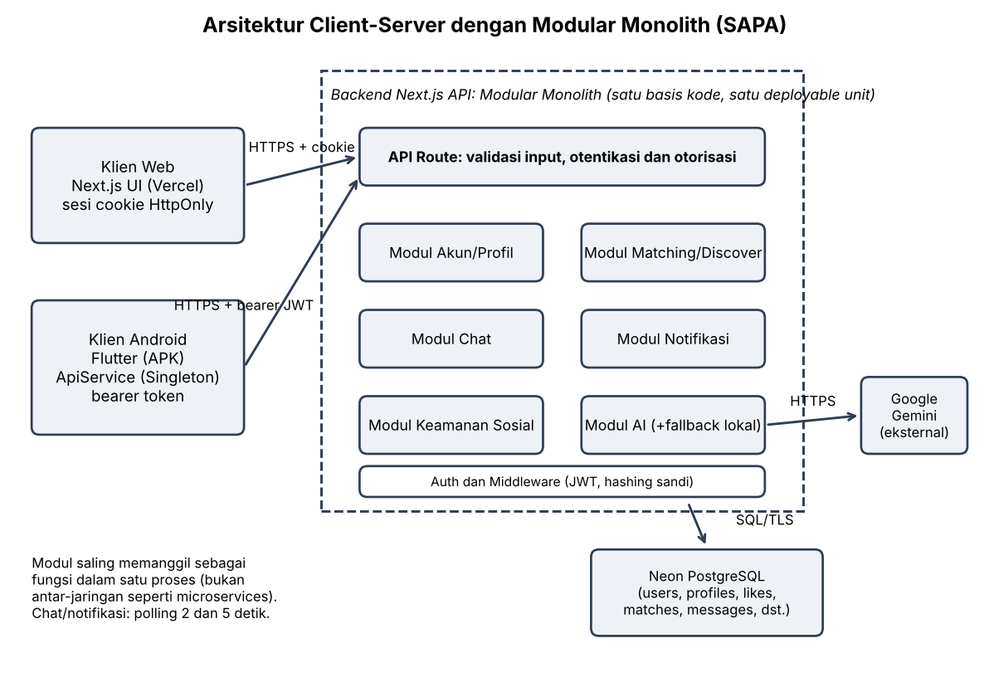
Gambar 3. Diagram arsitektur Client-Server dengan Modular Monolith SAPA.
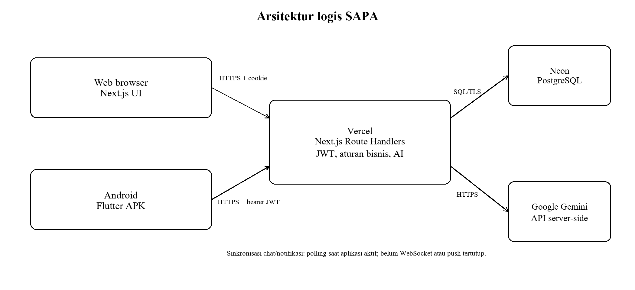
Gambar 4. Arsitektur logis web, Android, backend, Neon, dan Gemini.

6.2 Alasan pemilihan arsitektur
- Dua klien dengan satu backend menjamin data akun, profil, chat, dan notifikasi konsisten lintas perangkat.
- Pemisahan modul per domain membuat logika bisnis (skor, match, aturan blokir, pemeriksaan pesan) terlokalisasi, sehingga perubahan pada satu fitur tidak menyentuh UI maupun modul lain dan pekerjaan dapat dibagi per modul di antara tiga anggota.
- Dibandingkan microservices, modular monolith lebih sederhana untuk tim 3 orang: satu deploy, tanpa komunikasi antar-jaringan antarlayanan, dan alur like, match, lalu notifikasi dapat memakai satu basis data yang sama. Dibandingkan MVC murni dalam satu aplikasi, pemisahan API memungkinkan klien Flutter dan web berbagi backend yang sama; batas modul yang jelas juga memungkinkan modul yang menjadi bottleneck (misalnya Chat) diekstrak menjadi layanan terpisah di kemudian hari.
- Next.js di Vercel dan Neon terkelola mempermudah deploy dan penskalaan.

6.3 Komponen utama dan tanggung jawab
Komponen | Tanggung jawab | Berhubungan dengan
Klien Web (Next.js) | Menampilkan UI, mengelola sesi cookie HttpOnly, memanggil API. | API Route
Klien Android (Flutter) | Menampilkan UI mobile, state management; ApiService (Singleton) menyimpan bearer token dan memanggil API. | API Route
API Route (Next.js) | Titik masuk backend: menerima request, validasi input, otentikasi dan otorisasi, lalu mendelegasikan ke modul. | Modul domain, Auth
Auth dan Middleware | Hashing sandi, penerbitan dan verifikasi JWT/cookie, pengecekan keanggotaan percakapan. | API Route
Modul Akun/Profil | Pendaftaran, onboarding, edit profil, visibilitas, validasi usia 18+. | Neon PostgreSQL
Modul Matching/Discover | Pemilihan kandidat, pencarian/filter, skor kecocokan, like dan match mutual. | Akun/Profil, Keamanan Sosial, Neon
Modul Chat | Pengiriman dan penyimpanan pesan teks/gambar, balasan berkutip, hapus untuk semua, status baca. | Keamanan Sosial, AI, Neon
Modul Notifikasi | Pembuatan dan pembacaan inbox notifikasi (like, komentar, match, pesan). | Matching, Chat, Neon
Modul AI | Memanggil Gemini (bio, icebreaker, saran balasan, cek pesan) dan memberi fallback lokal. | Gemini (eksternal)
Modul Keamanan Sosial | Blokir, lapor, unmatch, dan penyembunyian profil. | Matching, Chat, Neon
Neon PostgreSQL dan Gemini | Neon: penyimpanan relasional utama; Gemini: layanan model bahasa eksternal (kunci hanya di server). | Modul domain

6.4 Aliran data antar-komponen
Contoh aliran like: (1) klien mengirim POST like dengan token; (2) API Route memvalidasi sesi dan input; (3) Modul Matching memeriksa BR-03, BR-04, dan data blokir dari Modul Keamanan Sosial; (4) like disimpan ke Neon dan like balik dicari; (5) bila saling like, match dinaikkan menjadi mutual; (6) Modul Notifikasi membuat notifikasi untuk penerima; (7) respons kembali ke klien. Aliran chat serupa, dengan tambahan pemeriksaan pesan oleh Modul AI sebelum disimpan, dan klien lawan bicara memperoleh pesan lewat polling berkala (sekitar 2 detik untuk ruang chat aktif dan 5 detik untuk aktivitas lain).

6.5 Dukungan terhadap modularity, scalability, dan maintainability
Aspek | Dukungan rancangan
Modularity | Backend dibagi per domain (Akun/Profil, Matching, Chat, Notifikasi, AI, Keamanan Sosial) dalam satu basis kode; setiap modul punya tanggung jawab dan fungsi publik sendiri, dan klien terpisah dari backend lewat kontrak API.
Scalability | API stateless (JWT) sehingga instans dapat ditambah secara horizontal; database terkelola dengan koneksi pooled dan indeks pada kunci relasi; batas modul yang jelas memungkinkan Chat/Notifikasi diekstrak menjadi layanan sendiri; polling dapat diganti WebSocket/push tanpa mengubah skema data.
Maintainability | Perubahan terlokalisasi per modul; Modul AI menyembunyikan penyedia model dan fallback; migrasi skema aditif; Singleton ApiService memusatkan konfigurasi dan token klien Android; SRS dan matriks ketertelusuran menjaga hubungan kebutuhan dan rancangan.
Model data (ERD) dan penjelasan entitas disajikan pada Lampiran D.3.

7. Rancangan Modul, Algoritma, dan Struktur Data

7.1 Modul Matching (Discover dan skor kecocokan)
Elemen | Keterangan
Nama modul | Matching Engine
Tujuan | Memilih profil kandidat dan menghitung skor kecocokan 0-100 antar dua pengguna.
Input | ID pengguna, kata kunci pencarian, filter MBTI, profil kedua pengguna (MBTI, minat, hobi, bahasa, tujuan).
Proses | Ambil kandidat (lengkap, terlihat, tidak terblokir, bukan diri sendiri) → terapkan pencarian/filter → hitung skor tiap kandidat → urutkan menurun.
Output | Daftar profil beserta skor dan minat bersama.
Dependensi | Modul Akun/Profil dan Keamanan Sosial (data blokir); data like dan profil pada Neon PostgreSQL.
Algoritma | Skor berbobot: 0,40 × afinitas MBTI + 0,25 × minat + 0,15 × hobi + 0,10 × bahasa + 0,10 × tujuan; kesamaan daftar memakai koefisien Jaccard (irisan/gabungan); hasil dibatasi 0-100 dan dibulatkan. Afinitas MBTI adalah heuristik empat dimensi, bukan uji psikometrik.
Struktur data | Array/List profil; Set untuk irisan dan gabungan minat; objek Profile; Map untuk bobot komponen.

Pseudocode algoritma skor kecocokan:
FUNCTION hitungSkor(A, B):
mbti <- afinitasMBTI(A.mbti, B.mbti) // 0..100
minat <- 100 * jaccard(A.minat, B.minat)
hobi <- 100 * jaccard(A.hobi, B.hobi)
bahasa <- 100 * jaccard(A.bahasa, B.bahasa)
tujuan <- 100 * jaccard(A.tujuan, B.tujuan)
skor <- 0.40*mbti + 0.25*minat + 0.15*hobi + 0.10*bahasa + 0.10*tujuan
RETURN bulatkan(batasi(skor, 0, 100))

FUNCTION jaccard(X, Y):
IF |X ∪ Y| = 0 THEN RETURN 0
RETURN |X ∩ Y| / |X ∪ Y|
Kompleksitas: O(n·m) untuk n kandidat dengan m ukuran daftar atribut.
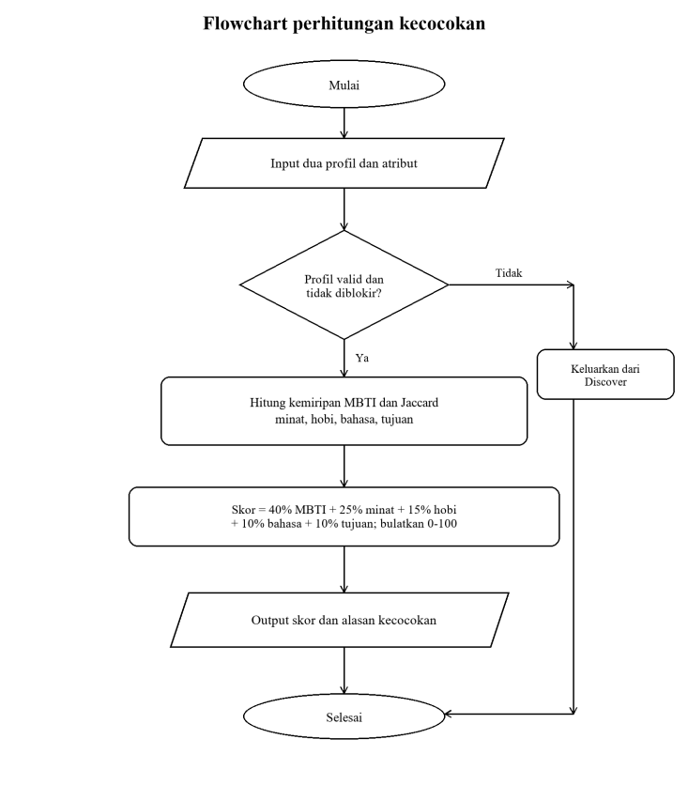
Gambar 5. Flowchart seleksi dan penghitungan kecocokan.

7.2 Modul Chat dan Notifikasi
Elemen | Keterangan
Nama modul | Chat & Notification
Tujuan | Mengirim, menyimpan, dan menyinkronkan pesan serta notifikasi lintas web dan Android.
Input | ID percakapan, ID pengirim, teks/gambar, ID pesan yang dibalas, permintaan hapus.
Proses | Cek keanggotaan percakapan aktif → periksa konten pesan → simpan pesan (dengan rujukan balasan) → buat notifikasi penerima → klien lain melakukan polling dan menerima pesan; saat ruang dibuka, status baca dikirim.
Output | Daftar pesan terurut waktu, jumlah belum dibaca, notifikasi.
Dependensi | Tabel pesan/percakapan/notifikasi di Neon, Modul AI (pemeriksaan pesan), dan Modul Keamanan Sosial.
Algoritma | Polling berkala (sekitar 2 detik ruang aktif, 5 detik lainnya); pengambilan pesan inkremental berdasarkan waktu/ID terakhir; pemeriksaan konten kombinasi aturan lokal + Gemini; konflik edit profil memakai last-write-wins.
Struktur data | Tabel messages dengan self-reference reply_to_message_id; List pesan terurut; notifikasi dengan payload JSONB.

Modul | Input | Proses | Output | Struktur data
Login | email/username, sandi | Validasi dan verifikasi hash | Token/cookie sesi | Objek User
Pencarian | keyword, filter | Query dan filter | List profil | Array/List
Like/Match | ID pengirim, ID penerima | Cek aturan, simpan, cek like balik | Like, match, notifikasi | Tabel likes/matches
Blokir/Lapor | ID target, alasan | Simpan, putus koneksi | Status blokir/laporan | Tabel blocks/reports

8. Design Pattern
Pola yang dipilih adalah Singleton pada ApiService di klien Android (Flutter). Pola Repository dan Adapter yang semula dibayangkan pada rancangan awal tidak diterapkan secara eksplisit pada kode, sehingga laporan ini hanya mengklaim pola yang benar-benar ada pada implementasi.
Aspek | Penjelasan
Nama design pattern | Singleton (diterapkan pada ApiService di klien Android/Flutter)
Kategori | Creational pattern (GoF).
Permasalahan yang diselesaikan | Klien Android memanggil backend dari banyak layar (Discover, Likes, Notifikasi, Chat, Profil). Tanpa satu titik akses, tiap layar dapat membuat klien HTTP sendiri sehingga base URL, bearer token, header Authorization, dan penanganan sesi kedaluwarsa (HTTP 401) tersalin di banyak tempat dan dapat tidak konsisten, misalnya satu layar masih memakai token lama setelah logout.
Alasan dipilih | Aplikasi hanya perlu satu pintu komunikasi ke satu backend dengan satu keadaan bersama (token dan konfigurasi). Singleton menjamin satu instans global yang terkontrol. Alternatif: (a) membuat objek ApiService baru di tiap layar, boros dan token mudah tidak sinkron; (b) dependency injection/Provider, lebih mudah diuji tetapi menambah konfigurasi untuk tim 3 orang; (c) kelas statis murni, tidak dapat diganti saat pengujian. Singleton dipilih karena paling sederhana dan cukup untuk satu backend. Kekurangannya adalah state global dan pengujian lebih sulit; risiko ini dibatasi dengan hanya menyimpan konfigurasi dan token di dalamnya (bukan logika bisnis) dan menyediakan titik penggantian instans untuk pengujian setelah UTS.
Penerapan pada proyek | Seluruh layar Flutter memanggil ApiService melalui satu instans bersama. ApiService menyimpan base URL dan bearer token, menambahkan header Authorization pada setiap request, menangani respons galat (misalnya 401: token dihapus dan pengguna diarahkan ke login), serta menyediakan metode request yang dipakai fitur Discover, like, chat, notifikasi, dan profil. Klien web tidak memakai pola ini karena sesi dikelola cookie HttpOnly oleh browser.

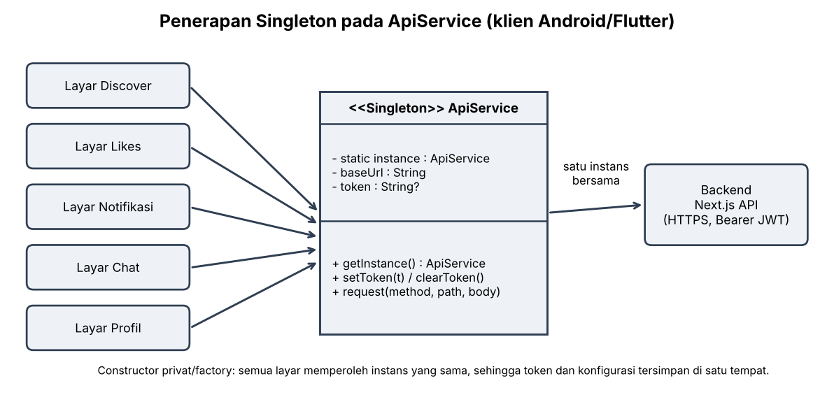
Gambar 6. Diagram penerapan Singleton pada ApiService (klien Android).
Contoh pseudocode:
CLASS ApiService:
PRIVATE STATIC instance <- NULL
PRIVATE baseUrl, token
PRIVATE CONSTRUCTOR ApiService() // tidak dapat dibuat dari luar

STATIC FUNCTION getInstance():
IF instance = NULL THEN instance <- NEW ApiService()
RETURN instance

FUNCTION setToken(t): token <- t
FUNCTION request(method, path, body):
header <- {Authorization: "Bearer " + token}
respons <- kirimHTTPS(method, baseUrl + path, header, body)
IF respons.status = 401 THEN clearToken(); arahkanKeLogin()
RETURN respons

// Pemakaian di layar mana pun (instans selalu sama):
ApiService.getInstance().request("POST", "/api/likes", {toUserId})
Pada contoh ini, semua layar berbagi satu instans ApiService sehingga token dan konfigurasi hanya disimpan di satu tempat; pada pengujian instans dapat diganti dengan objek tiruan.

9. Progress Proyek sampai Minggu ke-8
Berikut perbandingan rencana awal dan kondisi aktual sampai minggu ke-8. Kolom Rencana mengacu pada milestone Sprint 1 sampai Sprint 4 pada SRS awal (Tugas Minggu 1, Bagian 12), sedangkan kolom Target Minggu mengikuti jadwal UTS; keterangan "rencana awal" menunjukkan minggu pada SRS awal. Status implementasi, unit test, dan UAT dilaporkan terpisah (baris 9 sampai 12 dan Bagian 9.3).
No | Rencana | Target Minggu | Realisasi | Status | Kendala
1 | Sprint 1: Perencanaan, requirement analysis, dan dokumen SRS final | 3 | Selesai (minggu 3) | 100% | Caren keluar dari kelompok; peran dibagi ulang kepada tiga anggota.
2 | Sprint 1: Arsitektur database (ERD) dan pemodelan sistem (use case, activity diagram) | 5 | Selesai (minggu 5) | 100% | -
3 | Sprint 1: UI/UX mockup | 5 | Selesai (minggu 5) | 100% | Tugas UI/UX Caren dialihkan ke tiga anggota; rancangan antarmuka web dan Android pada Lampiran B.
4 | Sprint 2: Rancangan arsitektur, setup backend, dan database ter-deploy | 6 | Selesai (minggu 6) | 100% | Rancangan awal Express/Supabase disesuaikan menjadi Next.js API + Neon PostgreSQL di Vercel.
5 | Sprint 2: Core API (Auth, Profile) dan penerapan design pattern (Singleton pada ApiService) | 7 | Selesai (minggu 7) | 100% | -
6 | Sprint 3: Frontend mobile dan web, integrasi API (navigasi penuh) | 8 (rencana awal 8-11) | Selesai (minggu 8, dimajukan) | 100% | Sinkronisasi dua klien (web dan Android) pada satu backend.
7 | Sprint 3: Swiping/Match dan filter Discovery | 8 (rencana awal 8-11) | Selesai (minggu 8, dimajukan) | 100% | Like, match mutual, pencarian, dan filter MBTI selesai; filter lanjutan dialihkan ke pengembangan lanjutan (Bagian 2.6 dan 11).
8 | Sprint 4: Integrasi chat dan fitur AI (Gemini) | 8 (rencana awal 12-14) | Selesai (minggu 8, dimajukan) | 100% | Chat realtime diganti polling 2 dan 5 detik; WebSocket/push menjadi pengembangan lanjutan.
9 | Sprint 4: Deployment (Vercel + Neon) dan APK uji | 8 (rencana awal 12-14) | Selesai (minggu 8, dimajukan) | 100% | -
10 | Sprint 4: Bug fixing (penyetelan pemeriksaan keamanan pesan) | 14 (rencana awal 12-14) | Proses | Parsial | False positive HTTP 422 pada pesan tidak berbahaya masih ditangani (Bagian 10 dan 11).
11 | Sprint 4: Unit test otomatis pada modul inti | 14 (rencana awal 12-14) | Proses | Parsial | Cakupan belum menyeluruh; verifikasi saat ini melalui pemeriksaan UI web/Android (1 Oktober 2026); dilanjutkan setelah UTS.
12 | Sprint 4: UAT formal TC-01 sampai TC-10 (Lampiran C) | 14 (rencana awal 12-14) | Belum dilaksanakan | 0% | Skenario sudah disusun; pelaksanaan dijadwalkan setelah UTS (Bagian 11).
13 | Dokumentasi: SRS dan laporan UTS | 8 | Selesai (minggu 8) | 100% | -

9.1 Ringkasan jawaban analisis kemajuan (kelompok)
- Apakah proyek berjalan sesuai rencana? Ya untuk implementasi: seluruh target implementasi sampai minggu ke-8 telah mencapai 100% sesuai jadwal. Pengujian dilaporkan terpisah: unit test masih parsial dan UAT formal belum dilaksanakan karena pada rencana awal berada di Sprint 4 (minggu 12-14). Terdapat tiga penyesuaian (stack backend, pembagian peran, dan chat realtime menjadi polling) yang diserap tanpa menggeser target.
- Penyebab keterlambatan/perubahan: tidak ada keterlambatan target. Perubahan disebabkan oleh keluarnya Caren dari kelompok dan keputusan teknis menyatukan backend ke Next.js API dengan Neon agar web dan Android berbagi satu backend.
- Perubahan requirement: (a) dashboard admin/UI moderasi ditetapkan sebagai kebutuhan lanjutan, bukan bagian rilis UTS; (b) stack backend berubah dari rancangan awal Express/Supabase ke Next.js API dan Neon PostgreSQL; (c) tugas UI/UX dan web dibagi ulang; (d) chat realtime penuh pada rencana awal diganti polling berkala, dengan WebSocket/push sebagai pengembangan lanjutan.
- Penanganan perubahan: perubahan dicatat di SRS dan matriks proposal-ke-implementasi, dampaknya dinilai terhadap arsitektur dan skema, lalu dikerjakan pada inkremen berikutnya; peran Caren dibagi ke tiga anggota sehingga total porsi tetap 100%.
- Risiko yang masih dihadapi: false positive pemeriksaan keamanan pesan (pernah muncul HTTP 422 pada pesan tidak berbahaya), polling belum real-time penuh, ketergantungan kuota Gemini, cakupan unit test yang belum menyeluruh, UAT formal yang belum dilaksanakan, belum ada push ketika aplikasi tertutup, dan belum ada moderasi manusia.
- Rencana setelah UTS: lihat Bagian 11. Jawaban individu setiap anggota untuk keenam pertanyaan ini disajikan pada Lampiran A.2.

9.2 Pemetaan terhadap timeline awal SRS
Tabel berikut membandingkan timeline awal pada SRS (empat sprint, 14 minggu) dengan realisasi sampai minggu ke-8.
Sprint awal (SRS) | Rencana awal | Realisasi sampai minggu ke-8
Sprint 1 (minggu 1-3) | Perencanaan, requirement, analisis, desain UI/UX; SRS final, ERD, dan mockup. | Selesai: analisis kebutuhan (minggu 3) dan pemodelan sistem termasuk ERD (minggu 5); rancangan UI/UX diterapkan pada klien web dan Android (Lampiran B).
Sprint 2 (minggu 4-7) | Backend, database, dan core API (Auth, Profile); dokumentasi REST API. | Selesai: backend Next.js API dan Neon PostgreSQL (menggantikan Express/Supabase); akun, profil, Discover, skor, like, dan match (Inkremen 1-2).
Sprint 3 (minggu 8-11) | Frontend mobile dan web, integrasi API; Discover dan filter. | Dimajukan: klien web dan Android terintegrasi pada minggu 6-8 (Inkremen 3-5). Filter lanjutan (usia, negara, hobi, bahasa, tujuan) ditunda ke pengembangan lanjutan.
Sprint 4 (minggu 12-14) | Realtime chat, respons AI, bug fixing, testing, deployment, MVP siap rilis (UAT). | Chat, AI Gemini, deploy Vercel + Neon, dan APK uji selesai pada minggu 6-8. Deviasi: chat memakai polling (2 dan 5 detik), bukan realtime penuh; UAT lengkap (TC-01 sampai TC-10) dijadwalkan setelah UTS.
Kesimpulannya, dari sisi cakupan fitur proyek berada pada atau di depan timeline awal, dengan deviasi yang tercatat dan dikelola: pergantian stack backend, pembagian ulang peran, dan perubahan chat realtime menjadi polling.

9.3 Status implementasi, unit test, dan UAT (dilaporkan terpisah)
Aspek | Status saat UTS | Bukti dan tindak lanjut
Implementasi fitur | Selesai: seluruh kebutuhan fungsional yang direncanakan sampai minggu ke-8 (Bagian 4.2) pada web dan Android (100%). | Bukti: tangkapan layar (Lampiran B), APK uji, dan deploy Vercel + Neon.
Unit test | Parsial: belum mencakup seluruh modul. | Tindak lanjut: unit test untuk skor kecocokan, aturan match, otorisasi chat, dan validasi usia (Minggu 10-12).
UAT formal | Belum dilaksanakan (0%). | Skenario TC-01 sampai TC-10 pada Lampiran C sudah disusun; pelaksanaan Minggu 13-14 bersama seluruh tim.

10. Kendala dan Risiko
No | Kendala/Risiko | Dampak | Mitigasi
1 | Anggota tim berkurang (Caren keluar) | Beban kerja UI/UX dan web bertambah | Pembagian ulang peran 36%/32%/32% dan koordinasi PM.
2 | Perubahan stack backend | Perubahan skema dan integrasi | Migrasi aditif, dokumentasi perubahan di SRS.
3 | False positive pemeriksaan pesan (HTTP 422) | Pesan aman ditolak, pengalaman buruk | Kumpulkan dataset uji Bahasa Indonesia; sesuaikan aturan; jalur banding.
4 | Polling, bukan real-time penuh | Jeda beberapa detik pada pesan | Pertimbangkan WebSocket/push setelah UTS.
5 | Kuota dan ketersediaan Gemini | Saran AI tidak tersedia | Fallback lokal, rate limit, batas panjang input.
6 | Penyalahgunaan (spam, pelecehan) | Pengguna dirugikan | Blokir, lapor, unmatch; rencana rate limiting dan dashboard moderator.
7 | Kebocoran rahasia (DB/JWT/Gemini) | Pelanggaran keamanan | Rahasia hanya server-side, rotasi bila terekspos.
8 | Skor MBTI dipahami sebagai ilmiah | Ekspektasi keliru | Penjelasan nonilmiah pada UI dan dokumen.
9 | Unit test belum menyeluruh dan UAT formal belum dilaksanakan | Cacat atau regresi dapat lolos ke rilis | Menambah unit test modul inti, menjalankan TC-01 sampai TC-10, dan menjadwalkan UAT sebelum rilis

11. Rencana Pengembangan Berikutnya
Rencana berikut diberi target minggu sampai akhir semester (minggu 14, batas Sprint 4 pada SRS awal).
No | Pekerjaan setelah UTS | Penanggung jawab
1 | Investigasi dan perbaikan false positive pemeriksaan keamanan pesan (target: Minggu 9-10) | Kevin
2 | Push notifikasi saat aplikasi tertutup (FCM) dan evaluasi WebSocket (target: Minggu 10-12) | Rafael, Kevin
3 | Filter lanjutan Discover: usia, negara, hobi, bahasa, tujuan (target: Minggu 11-12) | Rafael, Kevin
4 | Verifikasi email dan pemulihan sandi lewat email penuh (target: Minggu 11) | Kevin
5 | Dashboard admin/moderator dan SOP penanganan laporan (target: Minggu 12-14) | Jap, Kevin
6 | Rate limiting, backup/retensi data, audit aksesibilitas dan kinerja (target: Minggu 13-14) | Seluruh tim
7 | Pengujian penerimaan lengkap (TC-01 sampai TC-10) dan pembaruan dokumentasi (target: Minggu 13-14) | Jap
8 | Menambah unit test otomatis pada modul inti: skor kecocokan, aturan match, otorisasi chat, validasi usia (target: Minggu 10-12) | Kevin, Rafael

12. Kesimpulan
SAPA telah menyelesaikan seluruh target implementasi yang direncanakan sampai minggu ke-8: analisis kebutuhan, pemodelan, rancangan arsitektur, design pattern, implementasi lima inkremen untuk web dan Android, serta dokumentasi. Pengujian dilaporkan terpisah: unit test baru parsial dan UAT formal dijadwalkan setelah UTS. Model Incremental terbukti sesuai karena fitur bersifat berlapis dan requirement berubah di tengah jalan. Arsitektur Client-Server dengan Modular Monolith memisahkan tanggung jawab per modul sehingga modular, dapat diskalakan, dan mudah dipelihara, sedangkan Singleton pada ApiService memusatkan konfigurasi dan token klien Android. Batasan yang diketahui (push notifikasi, moderasi manusia, filter lanjutan, penyetelan pemeriksaan pesan, dan cakupan pengujian) menjadi agenda pengembangan setelah UTS.

13. Daftar Pustaka
- Sommerville, I. (2016). Software Engineering (10th ed.). Pearson.
- Pressman, R. S., & Maxim, B. R. (2020). Software Engineering: A Practitioner's Approach (9th ed.). McGraw-Hill.
- Gamma, E., Helm, R., Johnson, R., & Vlissides, J. (1994). Design Patterns: Elements of Reusable Object-Oriented Software. Addison-Wesley.
- Richards, M., & Ford, N. (2020). Fundamentals of Software Architecture: An Engineering Approach. O'Reilly Media.
- Bass, L., Clements, P., & Kazman, R. (2021). Software Architecture in Practice (4th ed.). Addison-Wesley.
- OMG. (2017). Unified Modeling Language (UML) Specification, Version 2.5.1.
- Kelompok I. (2026). SRS SAPA MBTI Friend Finder, Versi 1.0, 1 Oktober 2026.
- Kelompok I. (2026). Proposal MBTI Friend Finder Social Matching & Chat Platform (Tugas Minggu 1).
- Dokumentasi Next.js, Flutter, PostgreSQL, Neon, Vercel, dan Google Gemini API (diakses Oktober 2026).

Tools, framework, dan library
Komponen | Teknologi
Web | Next.js (Vercel)
Android | Flutter (APK)
Backend | Next.js API Route
Database | Neon PostgreSQL
AI | Google Gemini (server-side)
Autentikasi | JWT, cookie HttpOnly, hashing sandi
Email (opsional) | Resend
Diagram | Draw/UML tools dan Matplotlib (diagram buatan sendiri)

Lampiran A. Jawaban Analisis Individu
Setiap anggota menjawab pertanyaan secara pribadi.

A.1 Pertanyaan Analisis Individu (Bagian D soal UTS)

Pertanyaan 1. Mengapa model SDLC sesuai dengan karakteristik proyek?
Jap (PM/SA): Dalam kenyataannya requirement berubah dua kali: Caren keluar dan backend pindah ke Next.js + Neon. Karena pekerjaan sudah dipecah per inkremen, perubahan itu hanya mengubah jadwal inkremen yang belum jalan. Dengan Waterfall, perubahan tersebut akan memaksa kami mengulang SRS dan desain seluruhnya.
Rafael (Mobile): Sebagai pengembang Android saya baru bisa menguji Discover setelah akun dan profil selesai, lalu chat setelah match. Urutan ketergantungan ini cocok dengan inkremen, dan setiap inkremen langsung bisa dicoba di HP.
Kevin (Backend): Satu backend melayani dua klien, jadi kontrak API harus stabil lebih dulu lalu diperluas. Inkremen membuat endpoint dikirim bertahap dan diuji oleh dua klien sebelum menambah fitur baru.

Pertanyaan 2. Kebutuhan fungsional terpenting dan penerjemahannya ke desain.
Jap: FR-11 (like dan match mutual) adalah inti produk. Pada desain menjadi use case UC-02, aturan BR-03 sampai BR-05, tabel likes dan matches, dan Modul Matching.
Rafael: FR-14 (chat). Di mobile ia menjadi layar ruang chat dengan polling 2 detik, daftar pesan terurut, balasan berkutip, dan penanganan keyboard agar kolom input tidak tertutup.
Kevin: FR-10 (skor kecocokan). Ia menjadi modul Matching Engine yang memakai Jaccard dan bobot, dibaca dari data profil di Neon sehingga rumusnya terpusat di Modul Matching.

Pertanyaan 3. Bottleneck bila pengguna naik 10 kali lipat.
Jap: Polling dua klien akan melipatgandakan request. Solusinya menaikkan interval adaptif atau pindah ke WebSocket/push, serta caching hasil Discover.
Rafael: Di sisi klien, daftar besar perlu paginasi/lazy loading dan thumbnail gambar agar memori dan jaringan terjaga.
Kevin: Bottleneck utama ada di database: query Discover dan hitung skor. Solusi: indeks pada kolom pencarian dan relasi, pre-computation/caching skor, pagination server-side, read replica, serta object storage untuk foto agar tidak membebani basis data.

Pertanyaan 4. Satu keputusan desain dan alternatifnya.
Jap: Memilih Incremental dibanding Scrum penuh. Alternatif Scrum menuntut peran dan seremoni yang berat untuk tim 3 orang, sehingga overhead lebih besar daripada manfaat.
Rafael: Memakai Flutter satu basis kode untuk Android dibanding native Kotlin. Alasannya produktivitas dan UI konsisten; kekurangannya ukuran APK dan integrasi native tertentu.
Kevin: Memakai satu backend Next.js API dibanding microservices atau BaaS. Microservices terlalu berat untuk skala tugas; BaaS membatasi kontrol logika bisnis (aturan blokir, match).

Pertanyaan 5. Dampak perubahan kebutuhan setelah minggu ke-8.
Jap: Contoh: filter Discover ditambah. Requirement (FR baru dan uji), model use case, dan matriks ketertelusuran diperbarui; jadwal bertambah sekitar satu inkremen kecil karena cakupan terbatas pada Discover.
Rafael: UI filter, state, dan pemanggilan API baru diubah; layar lain tidak terdampak karena dipisah per fitur.
Kevin: API Route dan Modul Matching menambah parameter, serta query dan indeks bertambah; skema hanya berubah aditif sehingga data lama aman.

A.2 Analisis Kemajuan Proyek: Jawaban Individu (Bagian C soal UTS)

Pertanyaan 1. Apakah proyek berjalan sesuai rencana?
Jap (PM/SA): Ya untuk target jadwal UTS: seluruh item implementasi minggu 3-8 selesai 100%, sedangkan pengujian dilaporkan terpisah (unit test parsial, UAT formal belum dilaksanakan). Terhadap timeline awal SRS (4 sprint, 14 minggu), cakupan fitur justru lebih cepat, dengan tiga deviasi tercatat: stack backend, pembagian peran, dan polling menggantikan realtime penuh.
Rafael (Mobile): Ya. Layar Discover, Likes, notifikasi, chat, dan pengaturan profil di APK sudah berjalan dan memakai API yang sama dengan web. Hal yang belum sesuai rencana awal hanya chat realtime penuh.
Kevin (Backend): Ya. Autentikasi, profil, matching, chat, notifikasi, modul AI, dan skema Neon sudah dideploy di Vercel. Penyimpangan dari rancangan awal adalah perubahan Express/Supabase menjadi Next.js API dan Neon.

Pertanyaan 2. Jika tidak, apa penyebab keterlambatan atau perubahan?
Jap (PM/SA): Tidak ada keterlambatan target. Perubahan dipicu keluarnya Caren (menjalani studi di Taiwan) sehingga beban UI/UX dan web dibagi ulang, serta keputusan menyatukan backend agar web dan Android berbagi satu data.
Rafael (Mobile): Perubahan peran menambah tugas menerapkan UI/UX langsung pada layar mobile. Tugas tambahan ini terserap tanpa menggeser jadwal.
Kevin (Backend): Penyebabnya keputusan teknis: satu backend Next.js API lebih mudah dideploy dan dipakai dua klien, serta memberi kontrol penuh atas aturan bisnis (blokir, match) dibanding layanan BaaS.

Pertanyaan 3. Apa perubahan requirement yang terjadi?
Jap (PM/SA): (a) Dashboard admin/moderasi menjadi kebutuhan lanjutan; (b) stack backend berubah ke Next.js API dan Neon; (c) chat realtime penuh diganti polling berkala; (d) tugas UI/UX dan web dibagi ulang.
Rafael (Mobile): Di mobile, filter lanjutan Discover tidak masuk rilis UTS, dan layar chat dirancang menyegarkan data tiap 2 detik karena memakai polling.
Kevin (Backend): Basis data berpindah ke Neon PostgreSQL dengan migrasi aditif; endpoint chat memakai pengambilan pesan inkremental, bukan langganan realtime; verifikasi email dan push notifikasi ditunda.

Pertanyaan 4. Bagaimana tim menangani perubahan tersebut?
Jap (PM/SA): Perubahan dicatat di SRS dan matriks proposal-ke-implementasi (Lampiran C), dampaknya dinilai terhadap arsitektur dan skema, lalu dikerjakan pada inkremen berikutnya. Porsi kerja dihitung ulang menjadi 36%/32%/32%.
Rafael (Mobile): Saya menyesuaikan klien Flutter ke kontrak API baru dan mengerjakan bagian UI yang semula dipegang Caren dalam inkremen yang sama, tanpa mengubah modul lain.
Kevin (Backend): Skema diubah lewat migrasi aditif dan perubahan didokumentasikan; endpoint dijaga stabil agar kedua klien tidak rusak saat backend dipindahkan.

Pertanyaan 5. Apa risiko yang masih dihadapi?
Jap (PM/SA): False positive pemeriksaan pesan (HTTP 422), ketergantungan kuota Gemini, belum adanya moderasi manusia dan dashboard moderator, cakupan unit test yang belum menyeluruh, serta beban kerja karena anggota tinggal tiga orang.
Rafael (Mobile): Polling berpotensi boros baterai dan data di perangkat, belum ada push saat aplikasi tertutup, dan ukuran APK Flutter.
Kevin (Backend): Beban database akibat polling dua klien, keamanan rahasia (DB, JWT, Gemini), kuota Gemini, dan belum adanya rate limiting.

Pertanyaan 6. Apa rencana pekerjaan setelah UTS?
Jap (PM/SA): Pengujian penerimaan lengkap TC-01 sampai TC-10, dashboard moderator dan SOP penanganan laporan, serta pembaruan SRS.
Rafael (Mobile): Push notifikasi (FCM), antarmuka filter lanjutan, evaluasi WebSocket, dan audit aksesibilitas mobile.
Kevin (Backend): Perbaikan false positive, verifikasi email, rate limiting, backup/retensi data, caching Discover, dan evaluasi WebSocket.

Lampiran B. Antarmuka Web dan Android
Tangkapan layar web memakai data uji sintetis; tangkapan layar Android diambil dari perangkat penguji. Isi percakapan pribadi tidak dimasukkan.
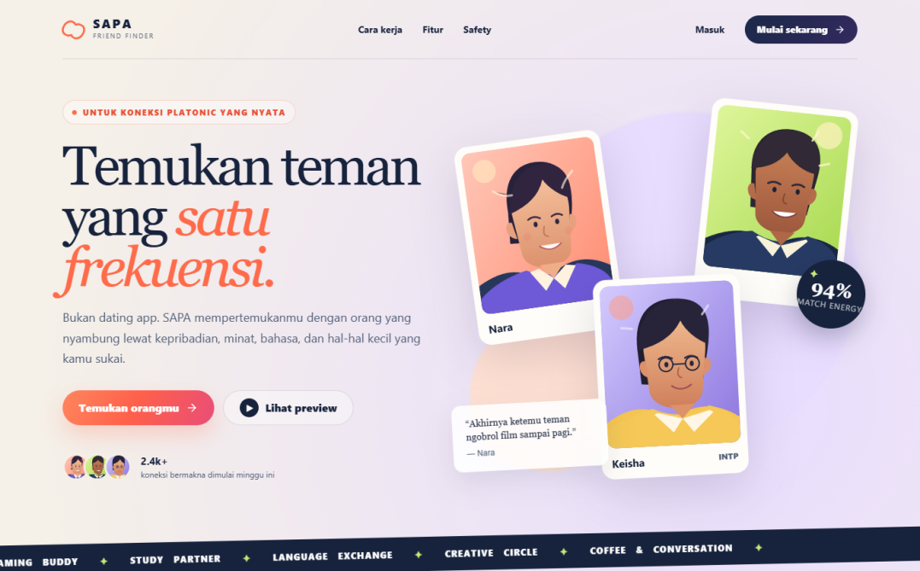
Gambar B1. Landing SAPA pada desktop.
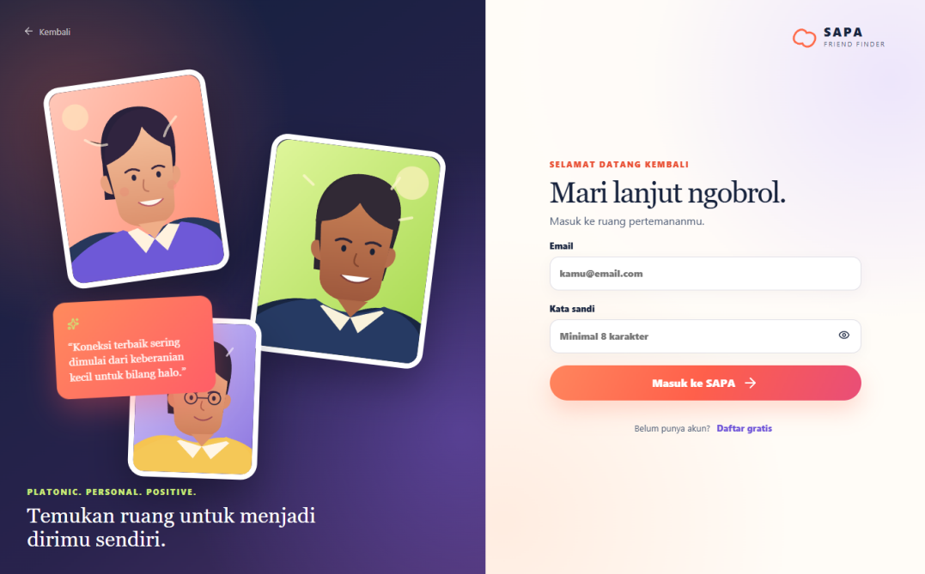
Gambar B2. Masuk/daftar akun pada desktop.
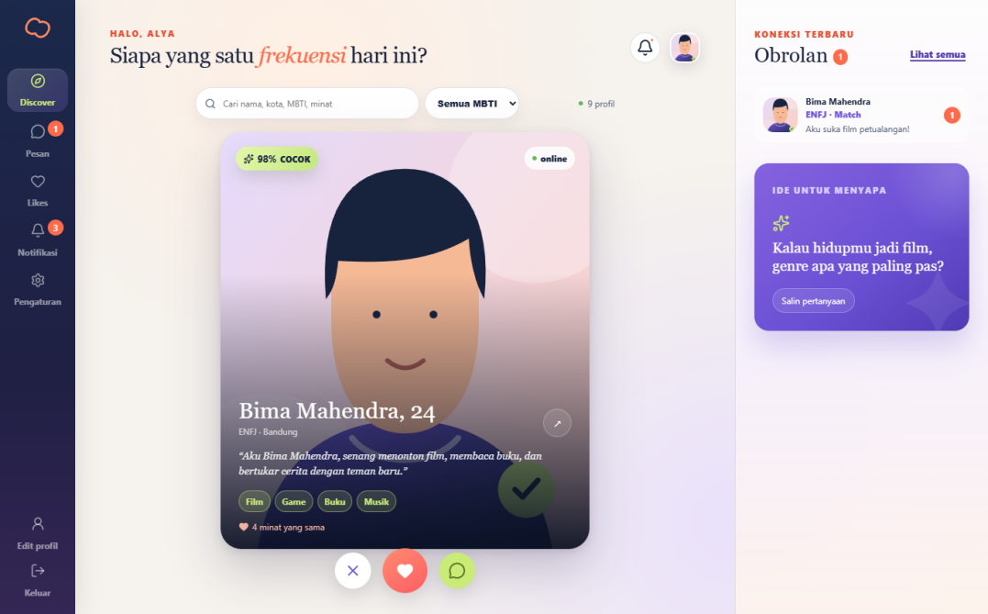
Gambar B3. Dashboard Discover, kartu profil, dan panel koneksi.
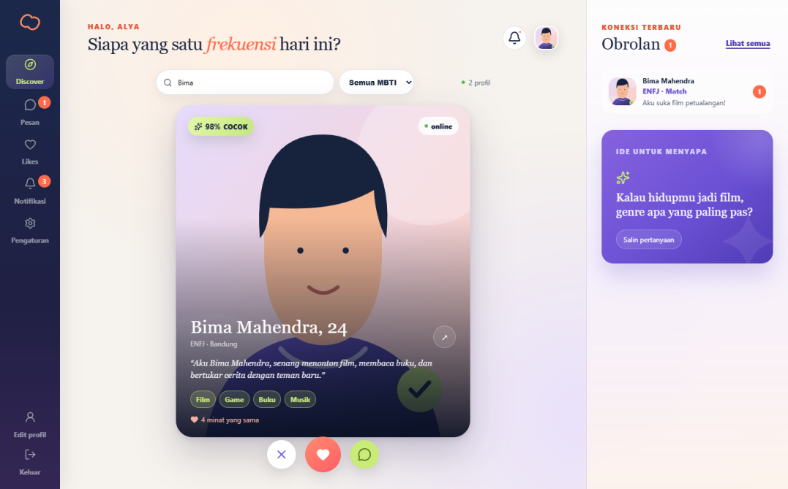
Gambar B4. Pencarian profil dan skor kecocokan.
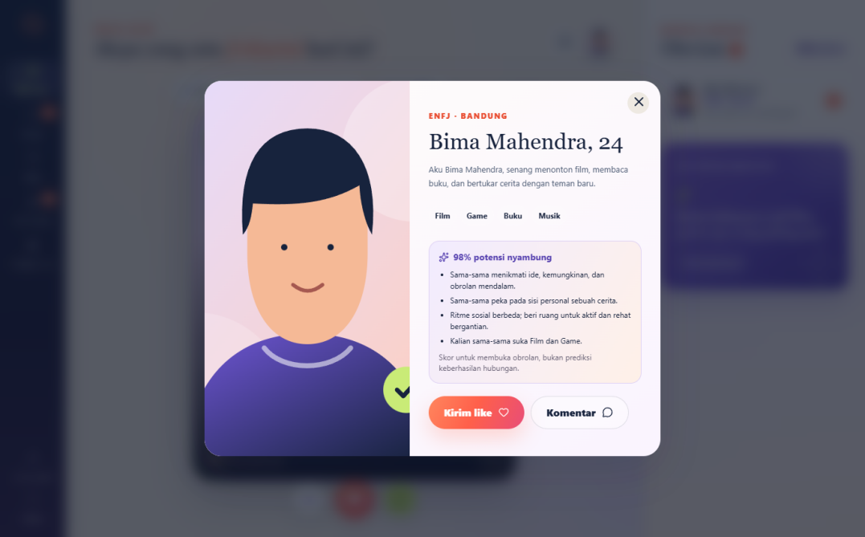
Gambar B5. Detail profil dan opsi like atau komentar.
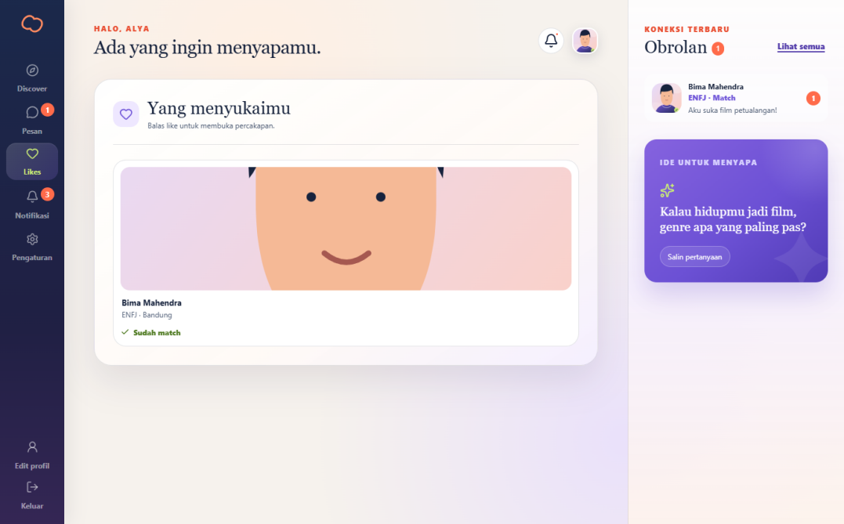
Gambar B6. Daftar pengguna yang menyukai profil.
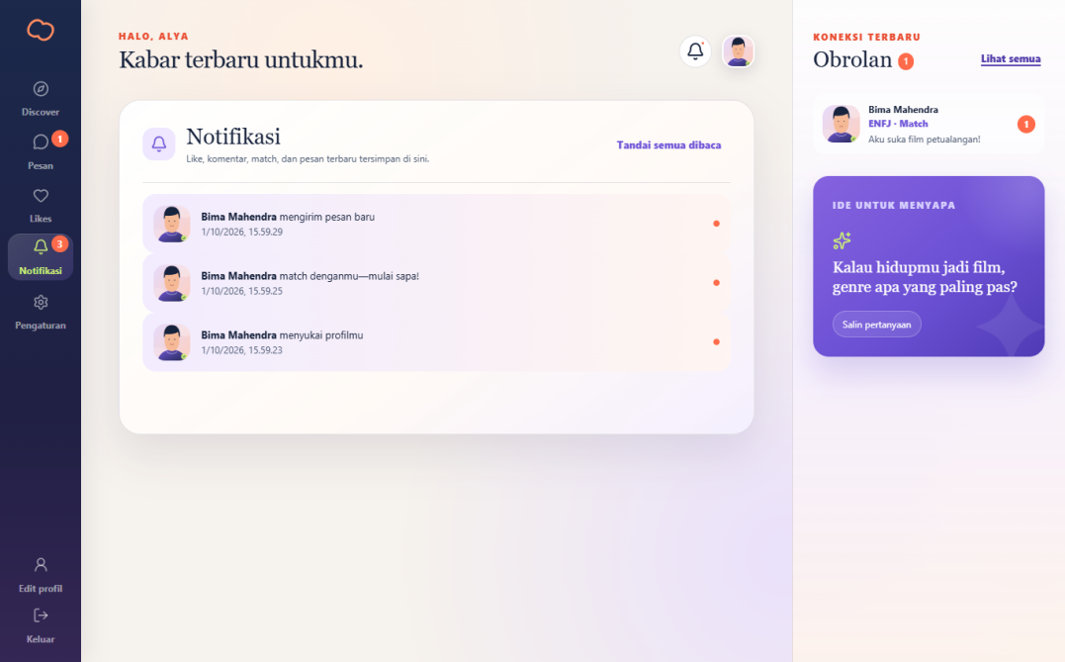
Gambar B7. Inbox notifikasi like, match, dan pesan.
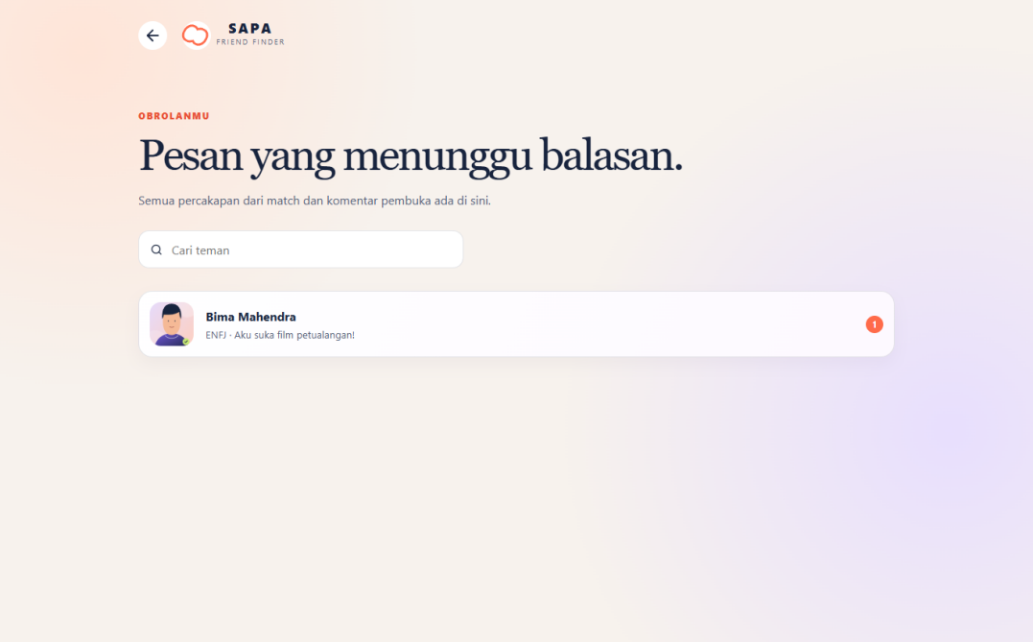
Gambar B8. Daftar percakapan dan pencarian teman.
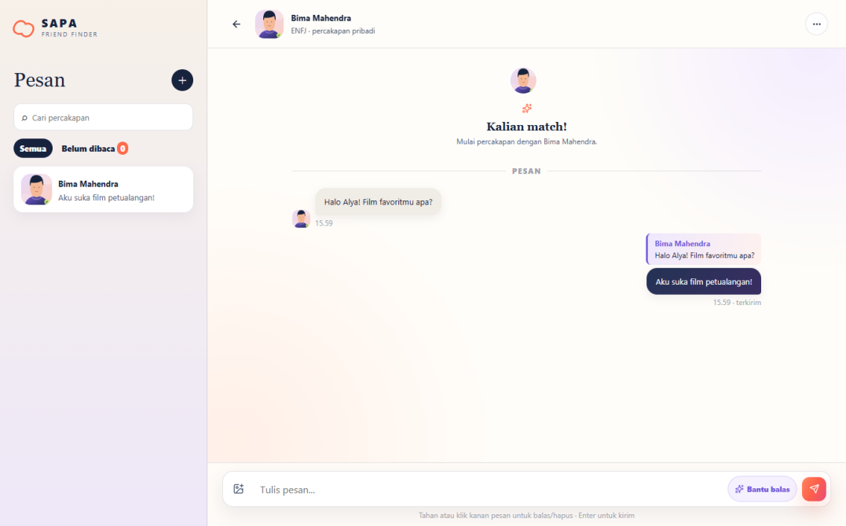
Gambar B9. Ruang chat dengan balasan berkutip dan saran AI.
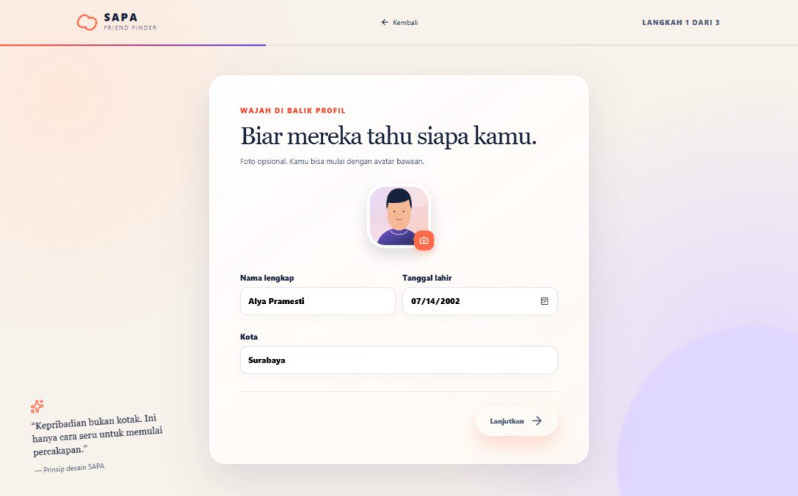
Gambar B10. Formulir edit profil web.
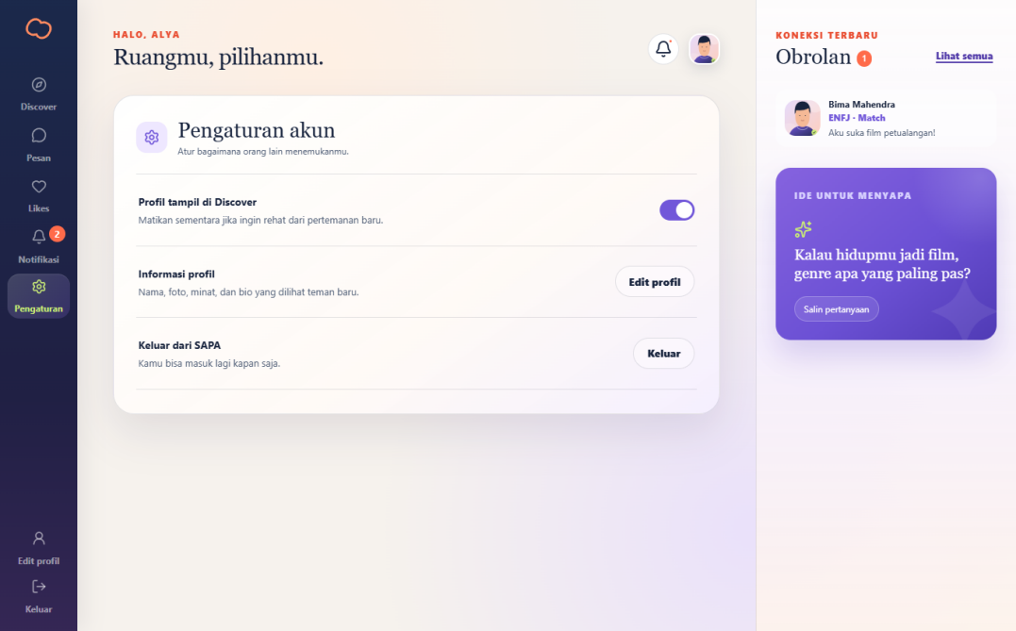
Gambar B11. Pengaturan visibilitas dan akun.
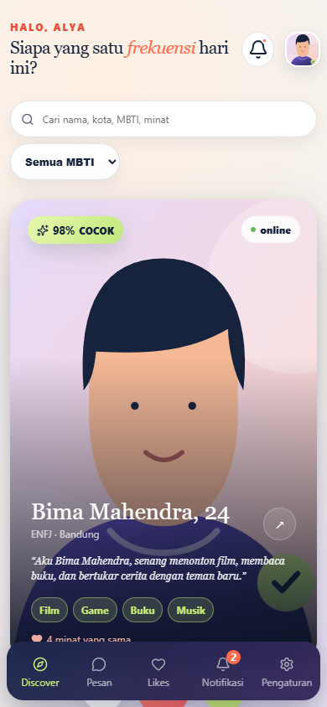
Gambar B12. Web responsif pada viewport ponsel.
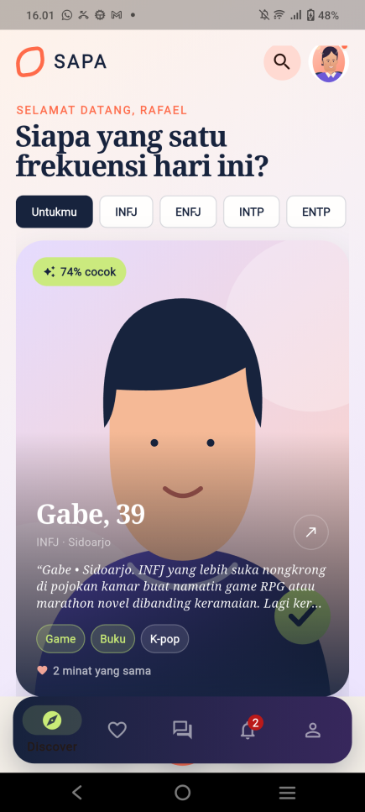  Gambar B13. Discover APK Android. | 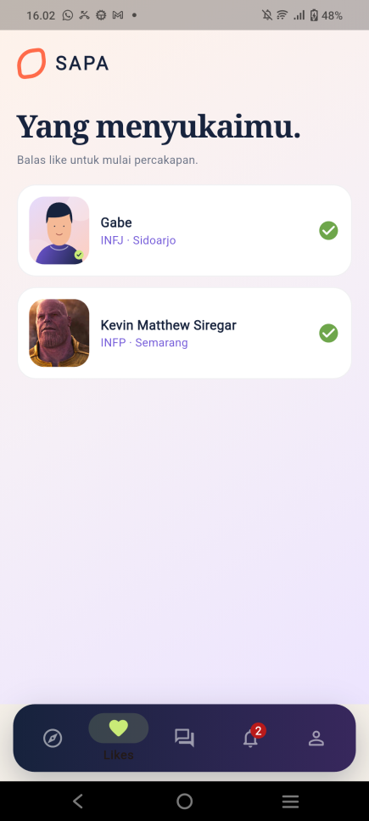  Gambar B14. Tab Likes APK Android.

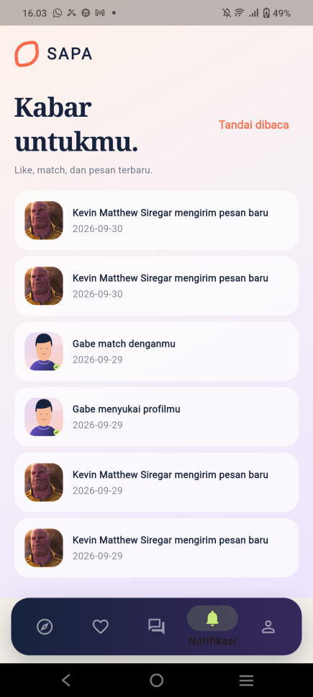  Gambar B15. Tab notifikasi APK Android. | 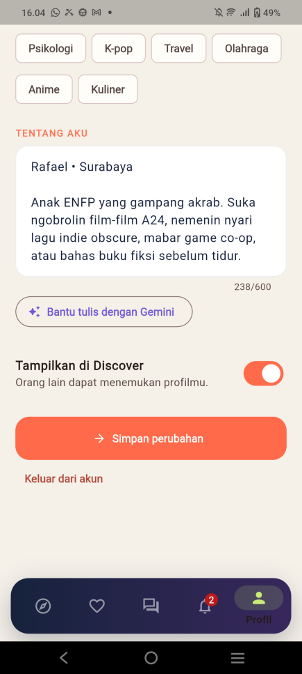  Gambar B16. Pengaturan profil, bio AI, dan visibilitas APK.

Lampiran C. Rencana Uji Penerimaan dan Ketertelusuran
Uji | Langkah dan hasil yang diharapkan | Cakupan
TC-01 | Daftar dua akun, isi profil; data tersimpan dan tidak kembali default saat pindah tahap. | FR-01,04
TC-02 | Cari akun lain berdasarkan nama/minat di web dan Android; diri sendiri tidak muncul. | FR-07,08
TC-03 | Like lalu muat ulang Discover; like balik menghasilkan satu match. | FR-11
TC-04 | Kirim komentar tanpa mutual; penerima dapat membalas, status bukan mutual. | FR-12
TC-05 | Kirim chat dari web, baca/balas dari Android dan sebaliknya; status sinkron. | FR-14,15,17
TC-06 | Penerima gagal menghapus pesan orang lain; pengirim berhasil. | FR-16
TC-07 | Blokir/unmatch lalu buka URL chat; akses ditolak. | FR-22,24
TC-08 | Matikan Gemini; UI memberi fallback tanpa mengirim otomatis. | FR-19,20
TC-09 | Kirim pesan aman dan berisiko; aman diterima, berisiko ditahan. | FR-21
TC-10 | Uji 320 px, 390 px, tablet, desktop, dan Android; tanpa overflow. | NFR-05,09

Matriks proposal ke implementasi:
Butir proposal awal | Implementasi SAPA | Catatan
Flutter + backend + PostgreSQL | Flutter + Next.js API + Neon PostgreSQL | Perubahan dari rancangan awal Express/Supabase didokumentasikan.
MBTI, minat, bahasa, hobi, tujuan | Profil dan skor berbobot | Skor nonilmiah.
Mutual like dan chat | Match mutual; polling berkala lintas klien | WebSocket/push menjadi pengembangan lanjutan.
AI icebreaker, bio, reply | Gemini server-side dengan fallback | Penyetelan moderasi dan kuota berlanjut.
Block/report/unmatch | Endpoint dan UI tersedia | Dashboard moderator pengembangan lanjutan.

Lampiran D. Activity Diagram, Aturan Bisnis, dan Model Data

D.1 Activity diagram
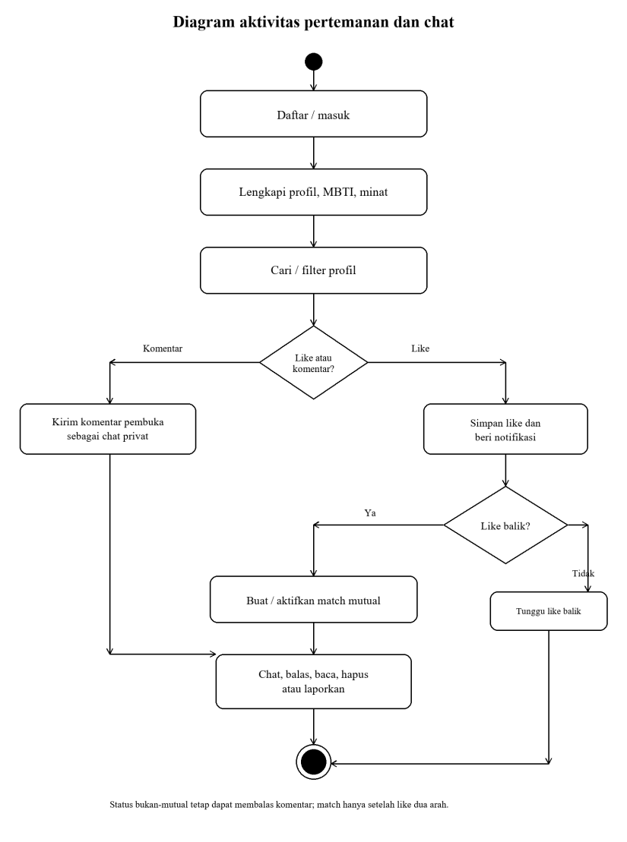
Gambar D1. Activity diagram dari pendaftaran sampai interaksi dan chat.

D.2 Aturan bisnis
ID | Aturan
BR-01 | Akun harus berusia minimal 18 tahun saat profil disimpan.
BR-02 | Profil belum onboarding atau is_visible=false tidak ditawarkan di Discover.
BR-03 | Pengguna tidak dapat like atau komentar ke diri sendiri.
BR-04 | Like tidak boleh terduplikasi untuk pasangan pengirim-penerima yang sama.
BR-05 | Match mutual hanya jika kedua arah like ada; komentar pembuka bukan match.
BR-06 | Blokir dari salah satu pihak meniadakan discover dan kontak.
BR-07 | Hanya anggota percakapan aktif yang dapat membaca atau mengirim pesan.
BR-08 | Hanya pengirim yang dapat menghapus pesannya untuk semua orang.
BR-09 | Balasan harus merujuk pesan dalam percakapan yang sama dan belum dihapus.
BR-10 | Unmatch menonaktifkan percakapan; komentar baru tidak menghidupkannya kembali.
BR-11 | Notifikasi dibuat untuk penerima interaksi, bukan pengirim.
BR-12 | Saran AI tidak otomatis terkirim; pengguna meninjau dan mengirim sendiri.

D.3 Model data (ERD)
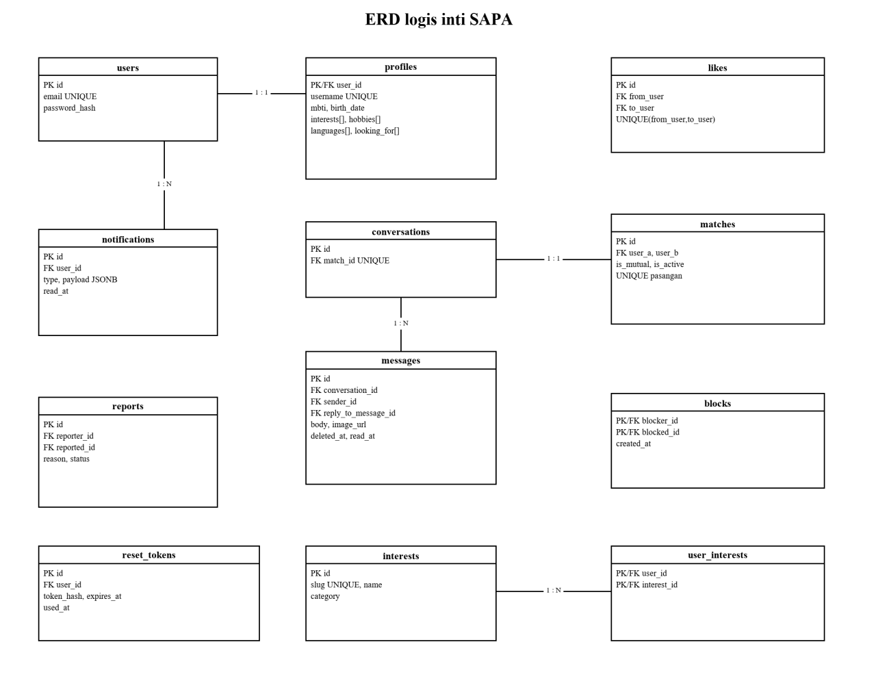
Gambar D2. ERD logis entitas SAPA.
Entitas | Kunci/atribut penting | Fungsi
users | id PK, email UNIQUE, password_hash | Akun dan autentikasi
profiles | user_id PK/FK, username, birth_date, mbti, minat[], is_visible | Identitas dan parameter Discover
interests; user_interests | id PK; pasangan user_id + interest_id | Katalog minat dan penghubung
likes | id PK, from_user FK, to_user FK; pasangan unik | Sinyal satu arah
matches | id PK, user_a FK, user_b FK, is_mutual, is_active | Hubungan pasangan
conversations | id PK, match_id FK UNIQUE | Ruang percakapan
messages | id PK, conversation_id FK, sender_id FK, reply_to_message_id FK | Teks/gambar, kutipan, hapus, baca
notifications | id PK, user_id FK, type, payload JSONB, read_at | Inbox aktivitas
reports; blocks | pelapor/terlapor FK; blocker/blocked FK | Keselamatan
password_reset_tokens | user_id FK, token_hash, expires_at, used_at | Pemulihan sandi

